Automation Panel : une conception moderne s'appuyant sur des technologies éprouvées
100% compatibles avec les anciens systèmes Nouveaux Automation Panels 4:3 :
Outre les écrans larges 16:9, B&R propose également une nouvelle génération d'écrans au format traditionnel 4:3 avec commande tactile single-touch. Les clients bénéficient ainsi d'un produit qui est non seulement basé sur des technologies modernes comme le rétroéclairage, mais aussi totalement compatible avec leurs systèmes existants.
Les nouveaux Automation Panel font partie intégrante de la plate-forme système modulaire de B&R. Le simple ajout d'un module les transforme en effet en Panel PC avec des performances échelonnables jusqu'à l'Intel® Core™ i7. Il est tout aussi simple d'en faire des écrans déportés puisque le module peut être aussi un récepteur Smart Display Link 3 permettant un déport jusqu'à 100 mètres rapport au PC industriel (Automation PC). La technologie SDL3 assure la transmission de toutes les données requises (affichage, tactile, USB) via un cordon Ethernet ordinaire. Les connecteurs fins RJ45 sont peu onéreux et parfaitement adaptés aux passages étroits.
Tailles d'écran de 12,1" à 19"
Les visualisations existantes peuvent être réutilisées avec les nouveaux Automation Panel 4:3 sans nécessiter la moindre adaptation logicielle. Les écrans disponibles pour un montage encastré dans l'armoire électrique se déclinent en trois tailles : 12,1" et 15" avec résolution XGA, et 19" avec résolution SXGA.
Les nouveaux Automation Panel 4:3 ne se démarquent pas seulement par la qualité de l'affichage graphique, mais aussi par le design ultra-plat. Si une plus haute résolution est nécessaire, il est possible de remplacer un écran 10,4" par une variante 12,1", sans changer le module électronique préexistant. Réglable sur une large plage grâce au rétroéclairage, la luminosité des écrans peut être réduite pour un meilleur confort visuel dans les environnements peu lumineux.

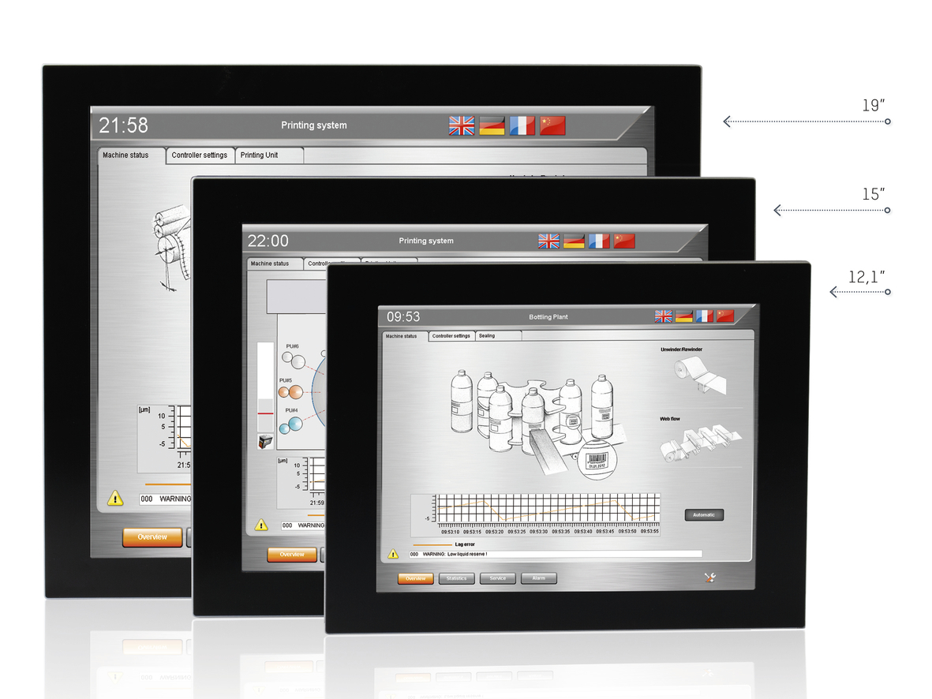
Les Automation Panels de B&R en 4:3 sont disponibles en trois tailles.

A propos de B&R
B&R est une société d'automatismes innovante dont le siège social est basé en Autriche et qui dispose d'agences partout dans le monde. Le 6 juillet 2017, B&R est devenue une business unit du groupe ABB. Comptant parmi les leaders de l’automatisation industrielle, B&R allie technologies avancées et ingénierie de haut niveau pour fournir à ses clients, dans la quasi-totalité des industries, des solutions complètes pour l’automatisation de machines et de lignes, le contrôle de mouvements, la visualisation et la sécurité intégrée. En s’appuyant sur des standards de communication IoT Industriel comme OPC UA, POWERLINK et openSAFETY, et sur le puissant environnement de développement logiciel Automation Studio, B&R façonne l'avenir de l'ingénierie des automatismes. Forte de son leadership technologique, la société puise sa capacité d'innovation dans sa volonté de simplifier les processus et d'aller au-delà des attentes des clients.
Pour plus d'informations : www.br-automation.com

